- 款式参考要求（如图）：基础联排无障碍候诊椅四人座五扶手
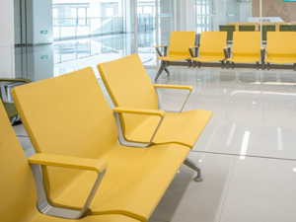
- 颜色参考要求：
深蓝灰色（或称作石板蓝、灰青色）
3、材质等要求
PU聚氨酯橡胶垫 内衬为高强度钢架及钢板（钢板厚度 2.5mm）；外部 采用 PU 聚氨酯材料全部实心浇注，整个椅面厚度2.8CM到3CM加固加厚材料结合紧密，刮不坏，使用寿命高达几十年，不会变形
横梁材质：采用壁厚为 2.0mm 的六角钢管横梁
高度防潮防锈
扶手、椅腿采用金属喷涂全封闭扶手，表面采用耐磨的静电环氧基粉末喷涂，椅脚：采用金属喷涂处理
- 尺寸要求：
- 国标强制尺寸（GB55019‑2021）
单座宽度：≥0.6m
座面高度：42–45cm
扶手高度：0.8–0.85m
候诊区通道：≥1.2m
医院配置：至少20%候诊位为无障碍候诊椅，优先靠近诊室、出入口
5、数量要求：共28组，分东西区安装完成。

